**Мастер-класс**

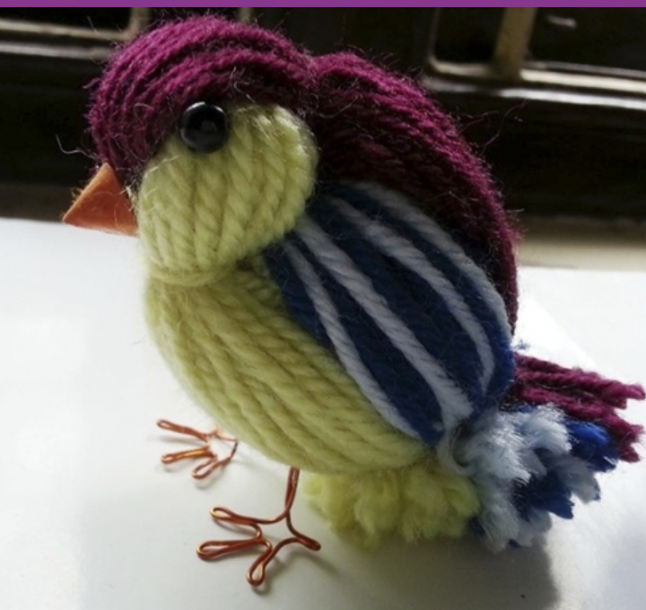**«Снегирь из ниток»**

Воспитатель: Нагаева Жейран Вахаевна

Пришла зима, для кого-то она долгожданная, для кого-то тяжёлое время года. Особенно тяжело зверям и птицам зимой. Мало еды, тепла и солнечного света. Огромными шапками укрыла зима деревья, а гроздья рябины, словно мороженое в тарталетках висит на ветках. Для кого? Конечно для птиц. Если присмотреться, то можно увидеть удивительных птиц, с красивыми красными грудками,которым не страшны зимние морозы. Сегодня мы сами сделаем своего снегиря,который будет жить у нас дома. Для работы нам потребуются шерстяные нитки разных расцветок, ножницы и терпение.

***Назначение:***- работа для разных выставок.- оформление группы, дома.- для подарка друзьям.***Задачи:***- Расширить знания детей о жизни снегирей. - Познакомить детей с разнообразием поведения птиц в соответствии с временами года.***Цели:***- Формировать творческое воображение- Закреплять умение детей пользоваться ножницами. - Развивать мелкую моторику. - Учить быть аккуратными в работе.

То с ветки сосновой, то с елки мохнатой, Вспорхнет огонек, красногрудый, крылатый.В беретиках черных и с грудкой румяной, Летают их стайки над снежной поляной.

*Нам понадобится:*1.Пряжа 4 различных цветов; 2.ножницы; 3.картон; 4.линейка; 5.клей ПВА; 6.кусачки; 7.2 черные бусины средних размеров; 8.черная нитка с иголокой. 9.медная проволока (ювилирная).

**Начинаем работу:**

***Первый шаг.***Для начала подготовим 3 прямоугольника из картона: 2 – с размерами 9 x 7 см и 1 – с размерами 12 x 7 см. Размеры прямоугольников будут зависеть от размера будущей птички.

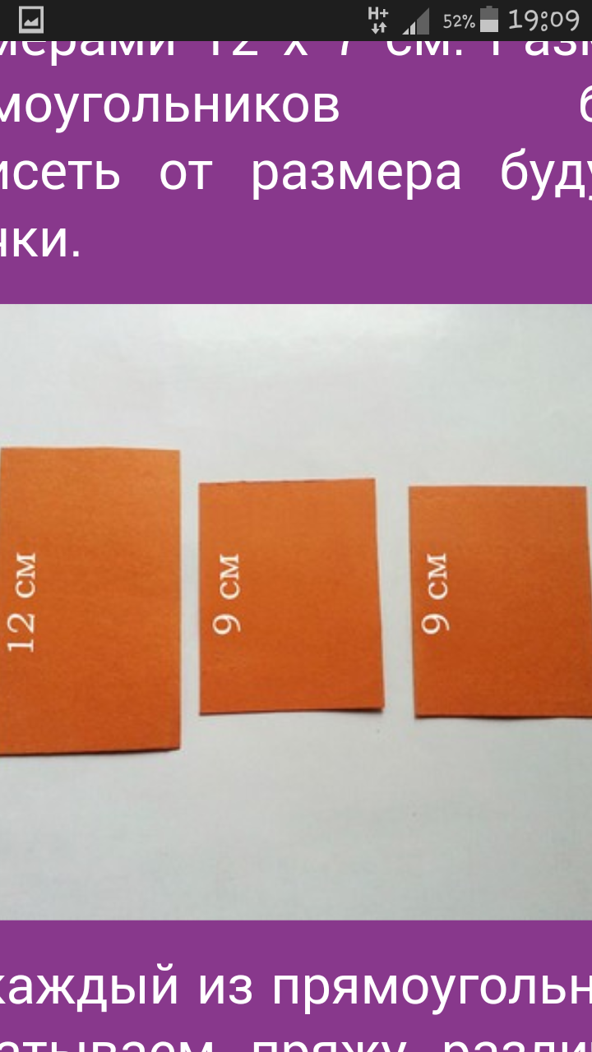

***Второй шаг.*** На каждый из прямоугольников наматываем пряжу различных цветов. Наматываем вдоль прямоугольника до тех пор, пока толщина слоя пряжи не достигнет 1 см с каждой стороны.

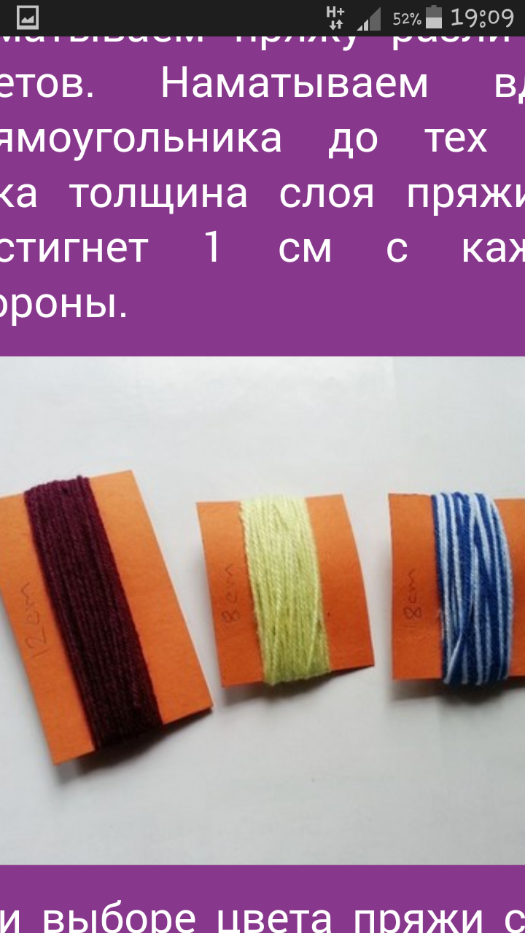

***Третий шаг.***При выборе цвета пряжи стоит желательно наматывать более темную пряжу на прямоугольник длиной 12 см (верхняя часть будущей птички), на первый прямоугольник длиной 9 см – светлую пряжу (нижняя часть птицы) и на оставшийся прямоугольник – сочетание пряжи 2-х цветов (крылья птички).

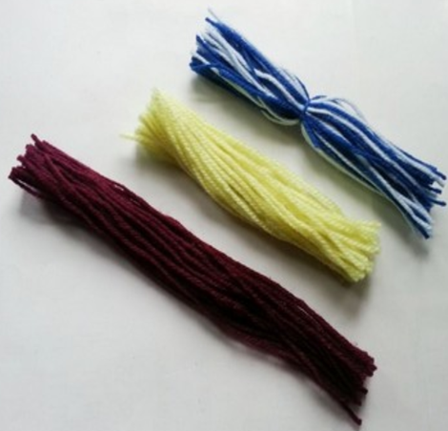

***Четвертый шаг.***Крепко удерживая намотанную пряжу, разрезаем ее с одной из сторон, в результате чего получим 3 части.Теперь кладем темную часть (12 см) горизонтально и накладываем на нее перпендикулярно светлую пряжу. В итоге получается крестик.

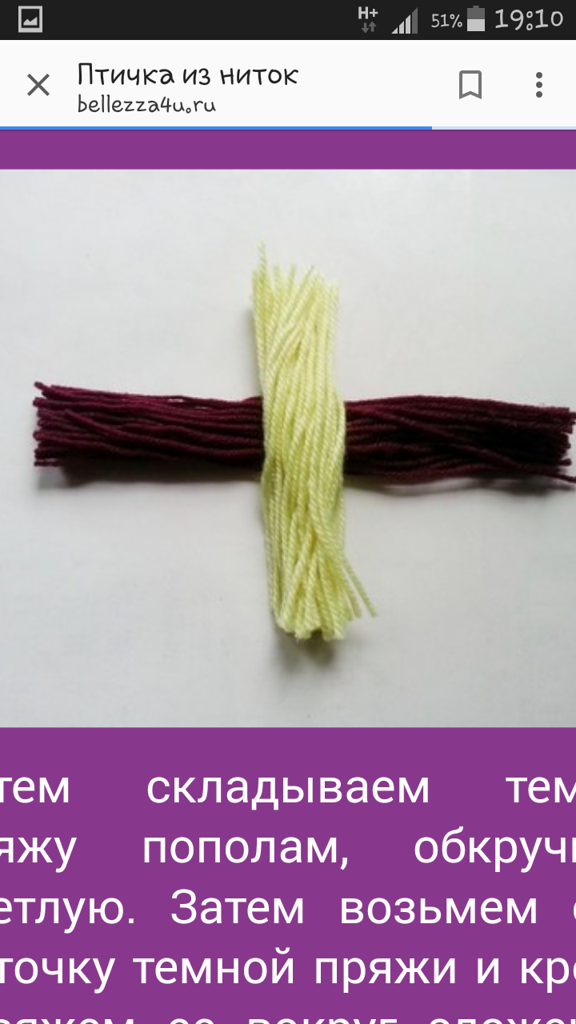

***Пятый шаг.***Затем складываем темную пряжу пополам, обкручивая светлую. Затем возьмем одну ниточку темной пряжи и крепко завяжем ее вокруг сложенной пополам темной пряжи у места сгиба.

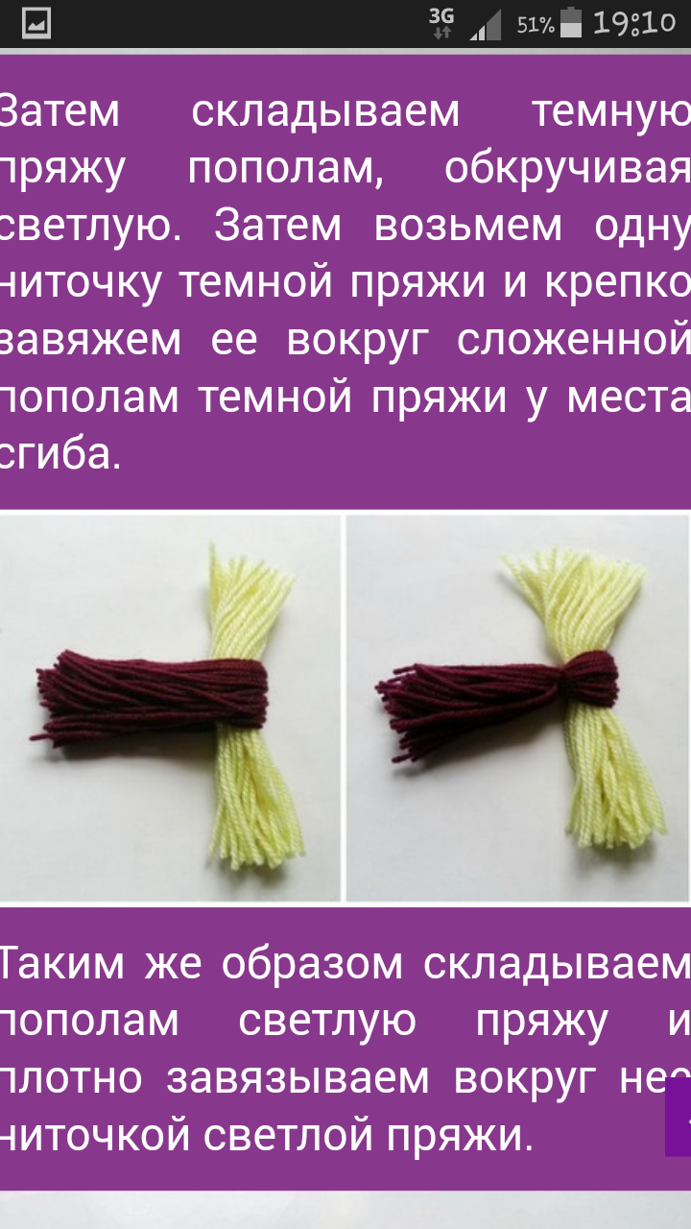

***Шестой шаг.*** Таким же образом складываем, пополам светлую пряжу, и плотно завязываем вокруг нее ниточкой светлой пряжи.На данном этапе также необходимо выровнять кончики пряжи.

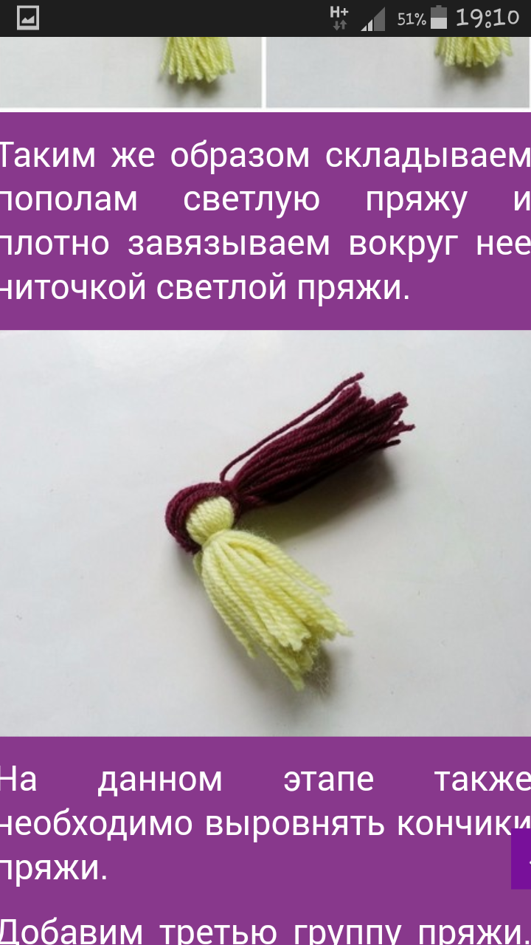

***Седьмой шаг.***Добавим третью группу пряжи. Для этого положим ее под уже связанные вместе группы перпендикулярно. Узел темной пряжи должен смотреть вверх, как на картинке.Чтобы сформировать тельце птички, возьмем кусочек бумаги (газеты) и сомнем его в комок и поместим между 3 группами пряжи (см. рисунок).

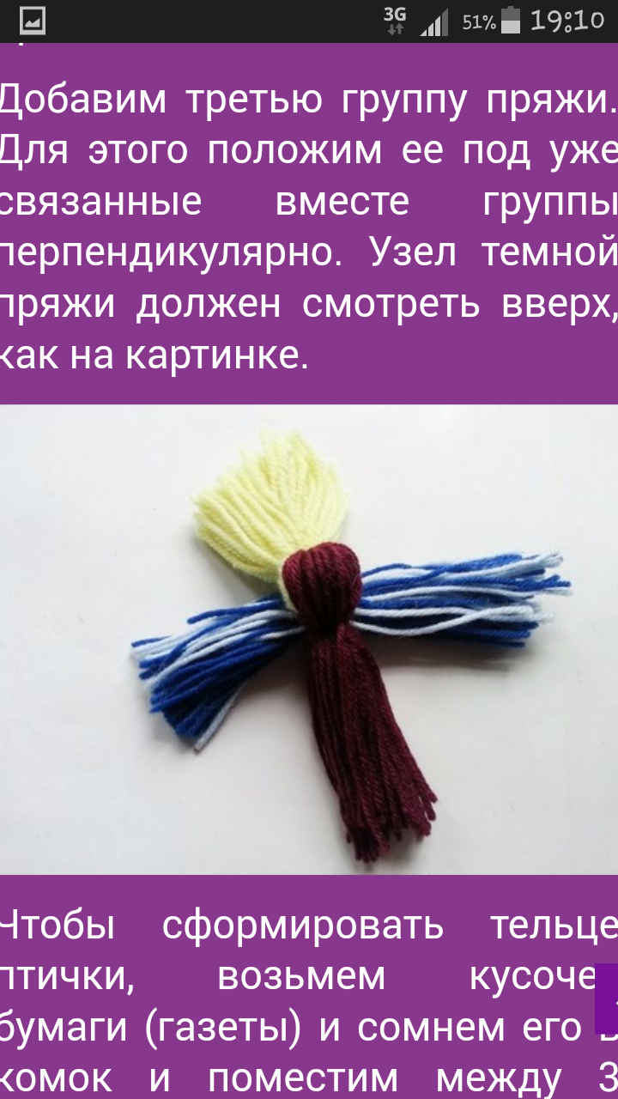

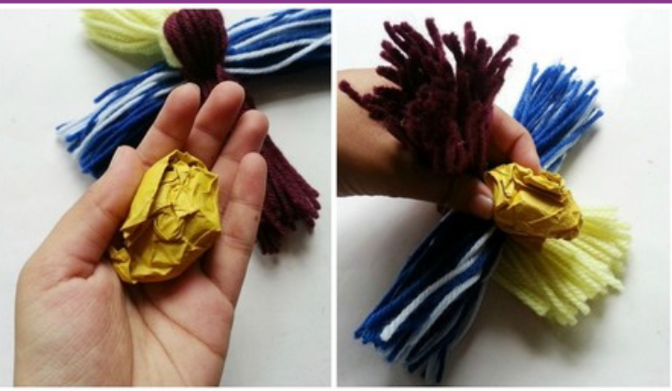

***Восьмой шаг.***Удерживая концы 3 групп пряжи, которые равномерно лежат на бумажном комочке, крепко завязываем вокруг них ниточку любого цвета.Также выравниваем кончики пряжи при необходимости.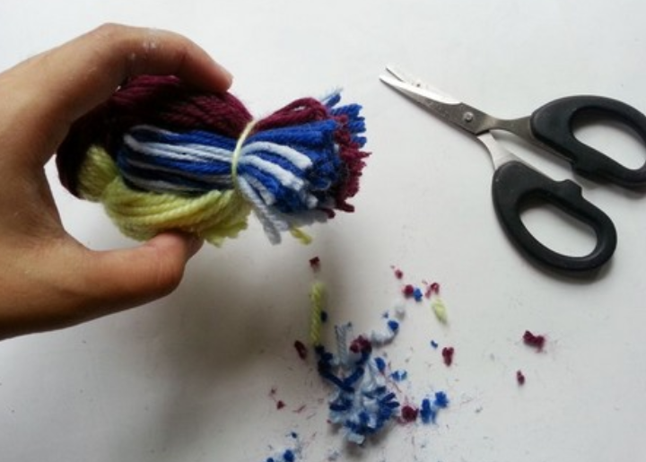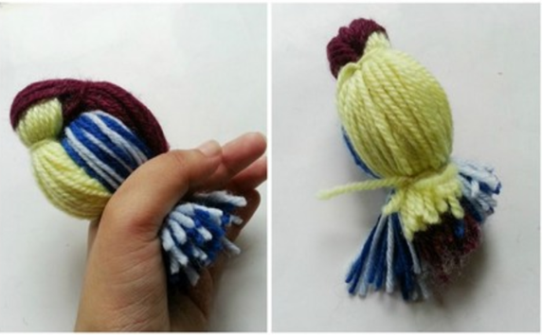

**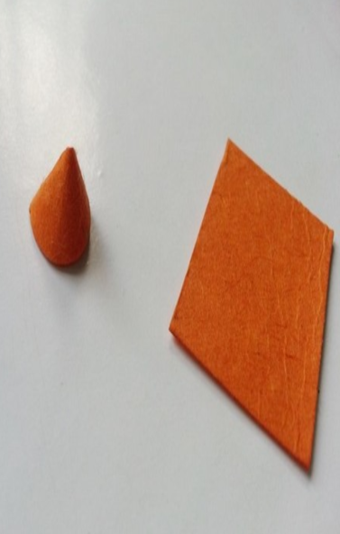*Девятый шаг.*** Теперь сделаем для нашей птички недостающие элементы. Из оранжевого картона вырезаем и склеиваем конус, который будет служить в качестве клюва.Из декоративной проволоки сделаем лапки и вставим их в пряжу нижней части птицы, предварительно загнув свободные края проволоки.

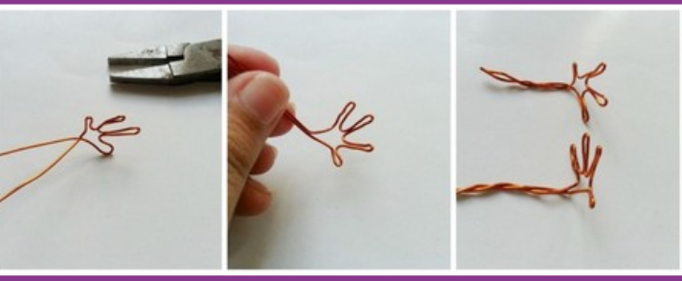

***Десятый шаг.***Добавим нашей птичке глаза, для чего с двух сторон головы пришиваем 2 черные бусинки.Остается лишь приклеить клюв и готово!!!

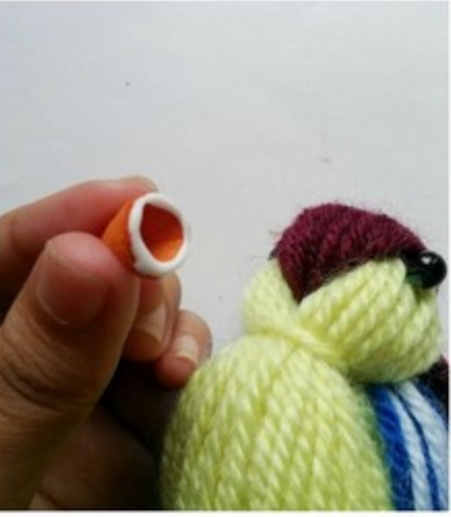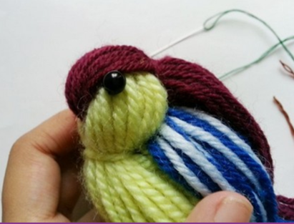

Такая отличная поделка для детей у нас получилась:У нас получилась простая и очень милая птица из ниток, которую мы сделали своими руками. Вы можете поэкспериментировать с различными цветами пряжи для получения уникального окраса птички.